МЕХАНІЗМ ФОРМУВАННЯ НАНОЧАСТИНОК СРІБЛА У РЕАКЦІЇ ВІДНОВЛЕННЯ Ag⁺ ЙОНІВ СИНТЕТИЧНИМИ ГУМІНОВИМИ РЕЧОВИНАМИ

Литвин В.А., Запорожець А.В.
Черкаський національний університет імені Богдана Хмельницького
18002, Черкаси, бульв. Шевченка, 81; litvin_valentina@ukr.net

Досконале знання механізму реакції відновлення Ag⁺ йонів синтетичними гуміновими речовинами (ГР) [1], що приводить до формування наночастинок срібла, сприятиме створенню технології направленого одержання наноматеріалів із заданими каталітичними, оптичними та терапевтичними властивостями. На основі даних потенціометричного моніторингу витрати Ag⁺ йонів в процесі синтезу наночастинок срібла, запропоновано механізм формування та росту наночастинок срібла, стабілізованих синтетичними ГР. У зв’язку з відомою складністю структури ГР, можливі процеси, що відбуваються при формуванні наночастинок срібла, моделювалися з використанням фрагментів ГР з тими групами, які беруть безпосередню участь у процесі синтезу. Встановлено, що при введенні в систему надлишку лугу, гідроксид йони (ОН⁻) нейтралізують синтетичні ГР, що схематично можна зобразити наступним чином (R – фрагмент синтетичних ГР):
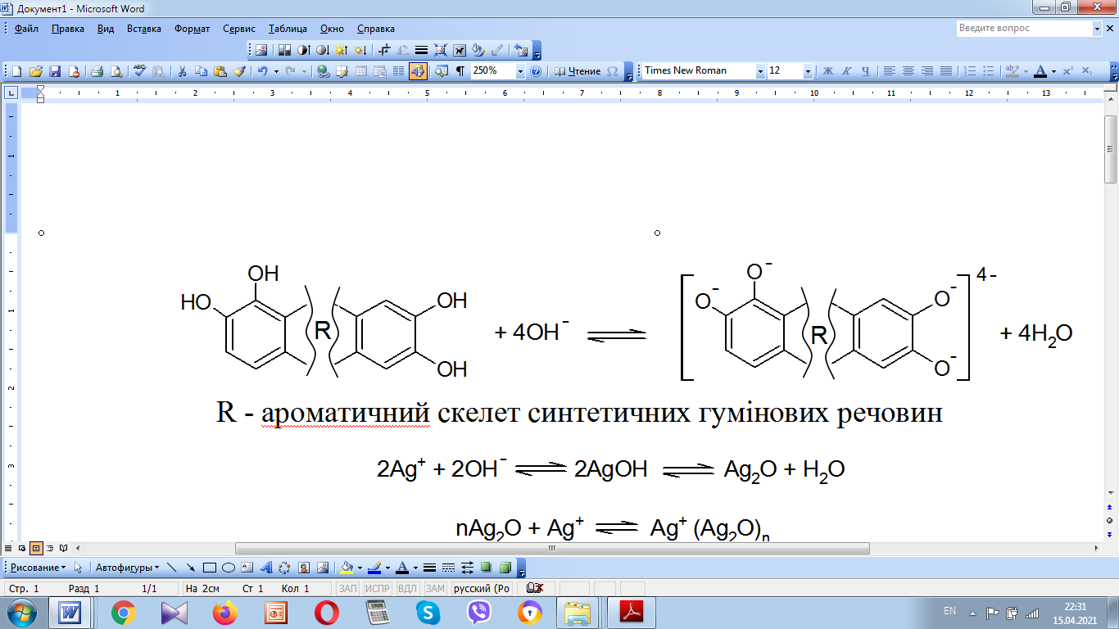

Одночасно з цим відбувається взаємодія між Ag⁺ та ОН⁻ йонами, що приводить до формування мікрофази Ag₂O, поверхня якої при контакті з водою гідратується з утворенням поверхневого гідроксиду AgОН і на ній мають місце наступні рівноваги:
Ag⁺ + 2OH⁻ ↔ 2 AgOH ↔ Ag₂O + H₂O
Тому на поверхні мікрочастинок Ag₂O у водному розчині завжди є адсорбовані Ag⁺ іони:
nAg₂O + Ag⁺ ↔ Ag⁺(Ag₂O)_{n}
Аніони синтетичних гумінових речовин утворюють поверхневий комплекс з хемосорбованими на поверхні мікрочастинок Ag₂O іонами Ag⁺
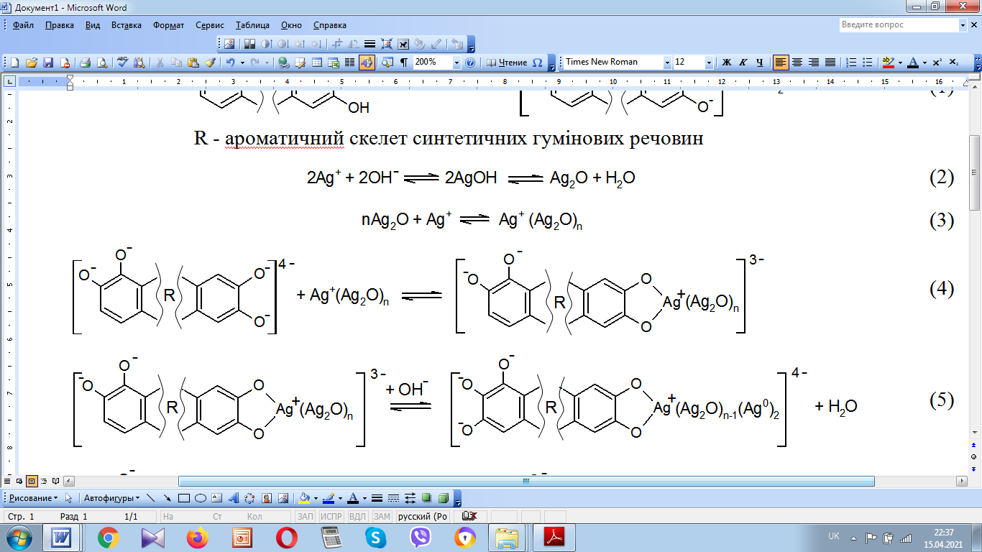
Точки поверхні мікрофази, де відбулася координація відновника, стають центрами протікання окисно-відновного процесу, наслідком якого є утворення нейтральних атомів Ag⁰. Основними відновлюючими групами в структурі синтетичних ГР є фенольні групи, які окиснюються до хінонних груп. В ході окиснювально-відновних процесів також можливий розрив ароматичних кілець в структурі синтетичних ГР та окиснення Карбону до найвищого ступеня окиснення +4. Це супроводжується виділенням СО₂, присутність якого в отриманих колоїдах була підтверджена експериментально потенціометричним титруванням. Після повного розчинення мікрофази Ag₂O відбувається відновлення Ag⁺ іонів з розчину на поверхні вже сформованих наночастинок срібла. Продуктом цієї реакції є наночастинки срібла, стабілізовані хемосорбованими на їх поверхні синтетичними ГР.

Література
[1] Litvin V.A., Minaev B.F. Spectroscopy study of silver nanoparticles fabrication using synthetic humic substances and their antimicrobial activity. Spectrochim. Acta, 2013, 108, 115-122.

